Een algoritme is een lijst instructies om een taak uit te voeren. We volgen elke dag algoritmes, bijvoorbeeld bij het opmaken van ons bed, het maken van ons ontbijt en zelfs bij het aankleden.

Deze afbeeldingen staan niet in de goede volgorde. Schrijf eerst links van de afbeelding op wat er gebeurt en zet dan de handeling op de juiste plek in het algoritme. De eerste is al voor je gedaan als voorbeeld.

Tanden zijn schoon!
Stap 1

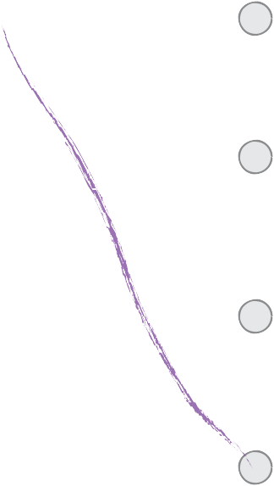
Stap 2

Stap 3

Stap 4

Soms kun je meerdere algoritmes hebben voor dezelfde activiteit. De volgorde van sommige van deze stappen kan worden veranderd zonder dat het eindresultaat anders is. Gebruik de letters op de afbeeldingen hieronder om twee algoritmes te maken voor het vouwen van een papieren vliegtuigje.

A B C D E F G H

ALGORITME 1: ALGORITME 2:
Revisie 141119.1a

